**5.2 Создание Fork**

**Что вас ждёт**

Вы узнаете, как избежать нарушения целостности основного репозитория, когда в него вносят изменения.

Пользователи могут создать копию оригинального репозитория в своём аккаунте, то есть Fork-репозитория. Тогда они будут изменять основной репозиторий только через merge-request. Если репозиторий настроен корректно, то вносить в него изменения напрямую может только определённая группа людей. В Fork для этого не нужны дополнительные разрешения.

**Алгоритм создания Fork**

1. Заходим в интересующий вас проект, например в такой. Нажимаем кнопку Fork:

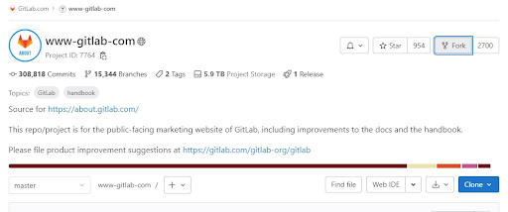

1. Выбираем только нужный namespace (имя пользователя в выпадающем списке из Select a namespace) и visibility level (например, public). Затем нажимаем кнопку Fork project:

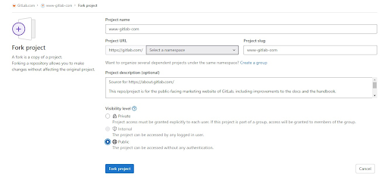

1. Копия создана. Об этом сообщит GitLab. Главная страница будет выглядеть так:

### https://api.selcdn.ru/v1/SEL_72086/prodLMS/files/share/5.1.3.pngВыводы

После настройки SSH-подключения для аккаунта в GitLab вы можете свободно работать с репозиторием. Например, загружать актуальные изменения с удалённого сервера и вносить новые со своей локальной машины.

Чтобы попрактиковаться в создании копии репозитория, вы можете скопировать репозиторий по ссылке: [Репозиторий для практики.](https://gitlab.com/pAkoola/git-training-app)

Вы сможете использовать его в качестве примера при просмотре видеоматериалов в этом модуле.